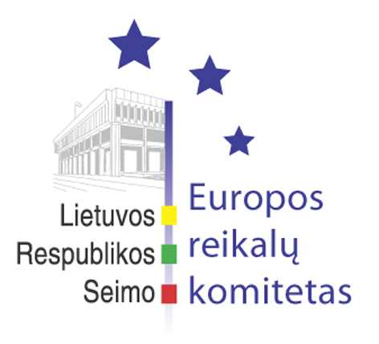
Seimo Europos reikalų komiteto pranešimas žiniasklaidai

2006-09-15

Europos reikalų komitete pristatytas rizikos ir krizių valdymas žemės ūkyje bei sprendimų priėmimo ES laisvės, saugumo ir teisingumo srityje reforma

Š.m. rugsėjo 15 d. įvyko Seimo Europos reikalų komiteto posėdis, kuriame žemės ūkio ministrė Kazimira Danutė Prunskienė pristatė Lietuvos Respublikos pozicijas vykstant į ES Žemės ūkio ir žuvininkystės tarybos 2006 m. rugsėjo 18 d. posėdį. Šiame posėdyje svarstomas Lietuvos iniciatyva į darbotvarkę įtrauktas klausimas dėl krizių ir rizikos valdymo žemės ūkyje. Ministrė pastebėjo, kad pastaraisiais metais vis labiau ryškėja globalios klimato kaitos neigiamas poveikis Europos Sąjungos šalių, tarp jų ir Lietuvos, žemės ūkio sektoriui. Štai, pavyzdžiui, šiais metais daugiau kaip mėnesį truko regionui neįprasta sausra ir jos sukelti neigiami padariniai. Siekiant klausimo sprendimo Lietuvai ypač aktualios priemonės: savitarpio pagalbos arba nuostolių kompensavimo fondų, skirtų stichinių reiškinių sukeltiems nuostoliams atlyginti, formavimas, draudimo nuo stichinių nelaimių įmokų dalinis finansavimas iš ES lėšų. Žemės ūkio ministrė išreiškė viltį, kad iki 2007 m. pavasario pavyks išspręsti šį klausimą. Europos reikalų komiteto nariai bendru sutarimu pritarė pozicijoms vykstant į ES Žemės ūkio ir žuvininkystės tarybos posėdį.
Lietuvos Respublikos pozicijas vykstant į neformalų ES Teisingumo ir vidaus reikalų tarybos 2006 m. rugsėjo 20-22 d. posėdį pristatė teisingumo ministras Petras Baguška ir vidaus reikalų ministras Raimondas Šukys. Teisingumo ministras akcentavo pasiūlymo dėl sprendimų priėmimo laisvės, saugumo ir teisingumo erdvės srityje reformą, kuria siekiama trečiojo ramsčio metodą, kur galioja valstybių narių vienbalsiškumo principas, pakeisti pirmuoju ramsčiu, kur reikalingas bendras ES Tarybos ir Europos Parlamento sprendimas. Vidaus reikalų ministras komiteto nariams pristatė Lietuvos poziciją dėl migracijos valdymo ir prieglobsčio sistemos vystymo, kovos prieš terorizmą ir organizuotą nusikalstamumą bei ES sienų valdymo strategiją. Būtent šiais klausimais ES pirmininkaujanti Suomija siekia paskatinti diskusijas tarp valstybių narių. Diskusijoje dalyvavusi Europos reikalų komiteto narė Zita Žvikienė akcentavo bendradarbiavimo su trečiosiomis šalimis migracijos srityje stiprinimo svarbą. Po diskusijų Lietuvos Respublikos pozicijoms vykstant į neformalų ES Teisingumo ir vidaus reikalų tarybos posėdį buvo pritarta.
Ataskaitą po Europos reikalų komitetų konferencijos (COSAC) pirmininkų posėdžio, kuris vyko 2006 m. rugsėjo 11 d. Helsinkyje, pristatė Europos reikalų komiteto pirmininkas Vydas Gedvilas, kuris atkreipė dėmesį, kad Europos Komisija yra politiškai įsipareigojusi tiesiogiai siųsti pasiūlymus priimti ES teisės aktus nacionaliniams parlamentams. Tai bus pakankamai didelis teisės aktų projektų srautas, todėl savo ruožtu būtina spręsti Seimo Europos reikalų komiteto veiklos tobulinimo klausimą. Be to, V.Gedvilas priminė, kad COSAC inicijavo bandomąjį projektą dėl Europos Komisijos pasiūlymo dėl jurisdikcijos ir naujų taisyklių santuokos srityje atitikimo subsidiarumo ir proporcingumo principams.
Kitas komiteto posėdis įvyks 2006 m. rugsėjo 20 d.

Parengė:
Julijus Glebovas, 2396861, Julijus.Glebovas@lrs.lt

